**Задачи работы с детьми 6-7 лет:**

•        расширять и систематизировать представления о различных видах труда взрослых, связанных с удовлетворением потребностей людей, общества и государства (цели и содержание вида труда, некоторые трудовые процессы, результаты, их личностную, социальную и государственную значимость, представления о труде как экономической категории);

•        расширять и систематизировать представления о современных профессиях;

•        расширять представления о профессиях, связанных со спецификой местных условий;

•        расширять представления о роли механизации в труде, о машинах и приборах – помощниках человека;

•        формировать представление о видах производственного труда (шитьё, производство продуктов питания, строительство) и обслуживающего труда (медицина, торговля, образование), о связи результатов деятельности людей различных профессий.

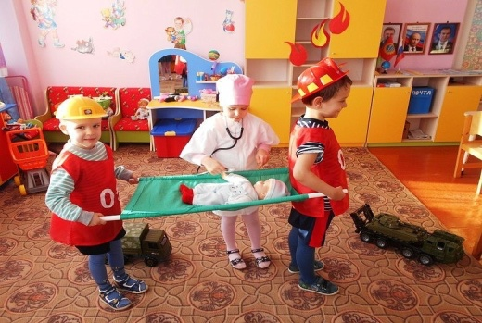

Знакомство с миром профессий будет успешным, если ребенок испытывает радость, положительные эмоции и имеет возможность проявить себя в доступных видах деятельности.

Для решения поставленных задач, можно использовать следующие **формы работы:**

•        беседа с детьми о профессиях, рассказ родителей о своих профессиях;

•        чтение и обыгрывание стихов о профессиях;

•        дидактические и СРИ ;

•        выставки рисунков, создания фотоальбома профессий;

•        просмотр слайдов и видеоматериалов о профессиях;

•        наблюдения.

**Из опыта работы ДОУ № 160 по «виртуальному гостеванию»:**

изучение особенностей различных профессий невозможно без использования приема «погружение в профессию», посещение рабочих мест, рассматривания наглядной информации профессиональной деятельности, встречи с профессионалами. С профессиями, которые есть в детском саду, это сделать возможно, но с другими профессиями это сделать сложнее. Для реализации приема «погружения в профессию» мы использовали форму работы «Виртуальное гостевание». Многие родители приняли участие в создании «Виртуальной гостевой». Каждый родитель снял видеоролик на своем рабочем месте о своей профессии. Таким образом, мы создали виртуальные экскурсии в разнообразный мир профессий.

**«Ранняя профориентация дошкольников в соответствии с ФОП ДО»**

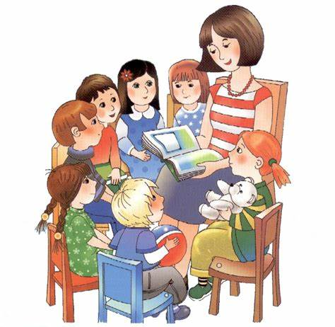

**Профессиональная ориентация –** система мероприятий, направленных на выявление личностных особенностей, интересов и способностей у каждого человека для оказания ему помощи в разумном выборе профессии, наиболее соответствующих его индивидуальным возможностям.

В рамках преемственности по профориентации детский сад является первоначальным звеном в единой непрерывной системе образования. Дошкольное образовательное учреждение – первая ступень в формировании базовых знаний о профессиях. Именно в детском саду дети знакомятся с многообразием и широким выбором профессий.

Необходимость формирования у детей первичных представлений о труде взрослых, его роли в обществе и жизни каждого человека обоснована Федеральным государственным образовательным стандартом дошкольного образования (далее – ФГОС ДО) и Федеральной образовательной программой (ФОП) должна осуществляться как целостный органический процесс.  
Реализацию ранней профориентации детей дошкольный возраста можно разделить на три периода: младший дошкольный возраст (3- 4 года, вторая младшая группа детского сада); средний дошкольный возраст (4- 5 лет, средняя группа детского сада); старший дошкольный возраст (5- 7 лет, старшая и подготовительная группы детского сада).

**Дети младшего дошкольного возраста (3-4 года).**

**Задачи работы:**

•        формировать первоначальные представления о некоторых видах труда взрослых, простейших трудовых операциях и материалах;

•        учить вычленять труд взрослых как особую деятельность, направленную на заботу о людях;

•        обращать внимание детей на положительных сказочных героев и персонажей литературных произведений, которые трудятся;

•        развивать представления об использовании безопасных способов

выполнения профессиональной деятельности людей ближайшего окружения.

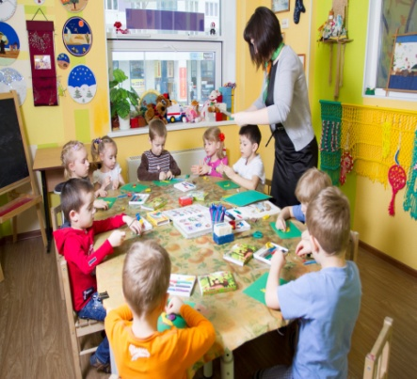-

**Дети дошкольного возраста 4-5лет**

**Задачи работы:**

•        формировать представление о профессиях, направленных на удовлетворение потребностей человека и общества;

•        формировать представление о сложных трудовых операциях и механизмах;

•        формировать первичные представления о мотивах труда людей;

•        формировать представления о видах трудовой деятельности, приносящих пользу людям и описанных в художественной литературе;

•        учить сравнивать профессии;

•        учить вычленять цели, основное содержание конкретных видов труда, имеющих понятный ребенку результат;

•        знакомить с наиболее распространёнными видами профессиональной деятельности, связанными с чрезвычайными ситуациями.

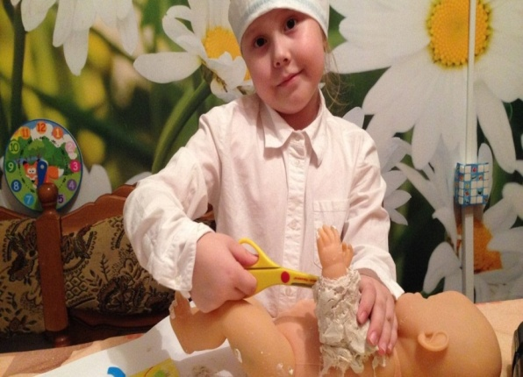

**Дети старшего дошкольного возраста (5-7 лет).**

**Задачи работы с детьми 5-6 лет:**

•        расширять и систематизировать представления о труде взрослых, материальных и нематериальных результатах труда, его личностной и общественной значимости;

•        расширять и систематизировать представления о разнообразных видах техники, облегчающей выполнение трудовых функций человека;

•        формировать первоначальные представления о труде как экономической категории;

•        формировать представления о различных сторонах трудовой деятельности детей средствами художественной литературы;

•        систематизировать знания о труде людей в разное время года;

•        знакомить с трудом людей творческих профессий: художников, писателей, композиторов, мастеров народного декоративно-прикладного искусства. 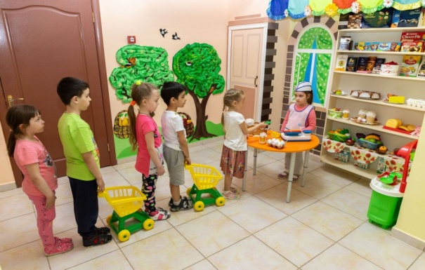

Материал подготовил воспитатель МДОАУ № 160 Соломина Л.А.